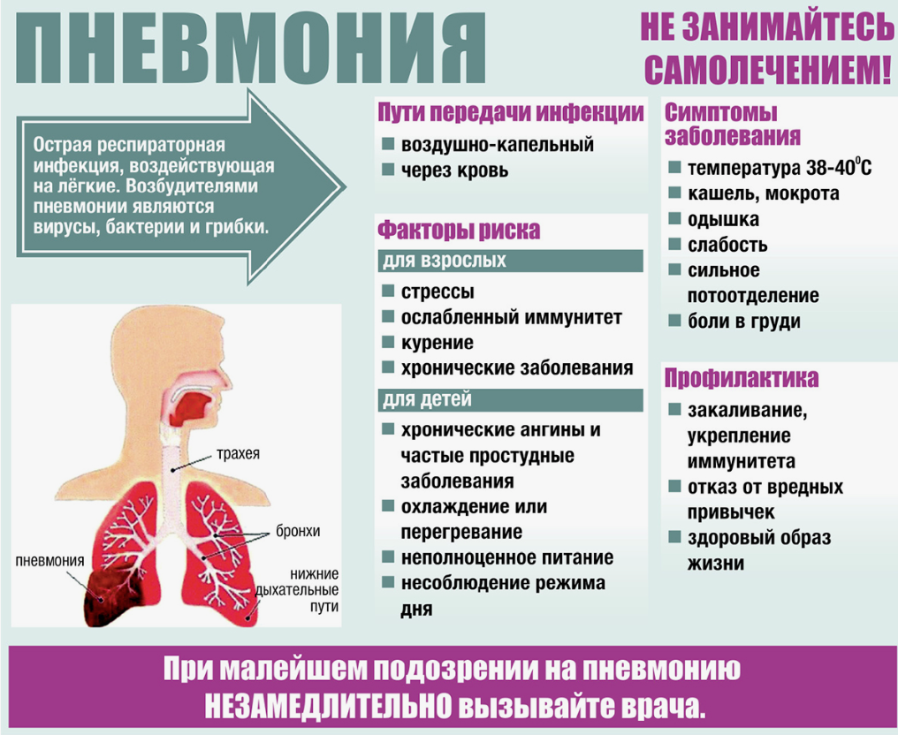
Как распознать и предупредить пневмонию?

Лёгкое покашливание, небольшая слабость и ощущение тяжести в груди – кажется, ничего серьёзного, обычная простуда.

‼Однако именно такие незначительные сигналы организма могут стать первыми признаками коварной болезни – пневмонии.

Симптомы воспаления лёгких варьируются от лёгких до тяжёлых форм. Основные признаки включают:

☑ Повышение температуры тела до высоких значений (>38°C).
☑ Кашель, часто сухой, но иногда с выделением мокроты жёлтого или зелёного цвета.
☑ Ощущение боли в груди во время дыхания или кашля.
☑ Усиленная одышка, особенно при физической нагрузке.
☑ Общая слабость, усталость, снижение аппетита.
☑ Головная боль, мышечные боли, озноб.
Эти симптомы требуют немедленного обращения к врачу для диагностики и назначения лечения.

‼ Определённые группы населения подвержены повышенному риску заболеть воспалением лёгких:

➡ дети младше пяти лет и пожилые старше 65 лет;
➡ люди с хроническими заболеваниями сердца, лёгких, почек, диабетом;
➡ курильщики и лица, злоупотребляющие алкоголем;
пациенты с ослабленным иммунитетом вследствие ВИЧ-инфекции, химиотерапии или приёма иммунодепрессантов.
‼ Особое внимание также следует уделить людям, находящимся в контакте с больными респираторными инфекциями, COVID-19, пневмониями

✅ Профилактика пневмонии:

1 Регулярное мытьё рук водой с мылом, использование антисептиков.
2 Избегание контакта с заболевшими людьми, ношение масок в общественных местах.
3 Поддержание иммунитета путём сбалансированного питания, достаточного сна и умеренных физических нагрузок.
4 Своевременная вакцинация против гриппа и пневмококковой инфекции согласно рекомендациям врачей.
5 Отказ от курения и чрезмерного употребления алкоголя.
6 Проветривание помещений и поддержание оптимальной влажности воздуха дома и на работе.

❕Помните, своевременное обращение к специалисту и соблюдение профилактических рекомендаций существенно снижают риск возникновения осложнений.

